目 录
1. 文档简介 2
1.1 文档目的 2
1.2 文档范围 2
1.3 定义、缩写词和缩略语 2
1.4 参考资料 2
2. 架构设计简介 3
2.1 架构视图阅读指南 3
2.2 架构设计思想 3
2.3 架构体系描述 3
3. 逻辑架构 3
4. 物理架构视图 4
5. 关键质量属性的设计原理 5

文档简介

文档目的
本文档是对于FitTrack软件系统进行详细设计和编码的重要依据。对FitTrack软件的整个系统的结构关系进行了详细描述，阐述了系统的总体框架，包括逻辑、开发架构，说明了体系结构所采取的设计策略和所有技术，并对相关内容做出了统一的规定。为今后的设计、编码、测试都提供了可以参考的模板并且提高效率，使整个开发过程做到了资源利用最大化，减少了由于需求变更而修改的时间，大大降低了开发成本，节约了时间，也使得客户更加的满意。

文档范围
本文档包含以下几个部分：
- 架构设计思想
- 架构体系描述
- 系统模块划分
- 系统模块描述

定义、缩写词和缩略语
Log_in登陆界面子系统
Category_Page运动子系统
Statics数据子系统
Friends社区子系统
Profile用户界面子系统
Diet数据下的饮食子系统
Physics数据下的身体指标子系统
Page指五大子系统的界面
Group指界面下的盒子形成的盒子集群
Section指集群下的每一个盒子

参考资料
《软件工程》
《测试需求规格说明书》

架构设计简介

架构视图阅读指南
FitTrack软件架构采用五视图法展示，包括软件可以提供什么样的功能，软件代码的层次结构，软件的部署与网络结构，软件的数据结构，软件的性能特征。其中五视图包括逻辑架构（ 软件可以提供什么样的功能），开发架构（软件代码的层次结构），物理架构（软件的部署与网络结构），数据架构（软件的数据结构），运行架构（软件的性能特征）

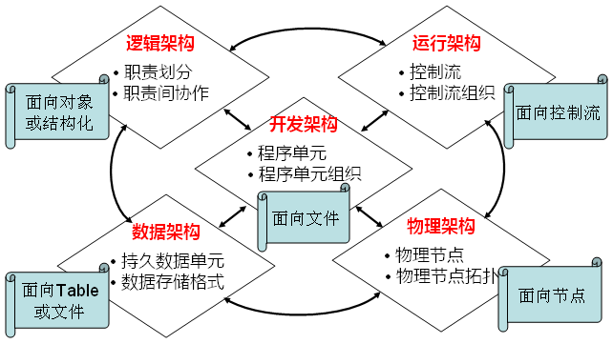

架构设计思想
为了降低系统耦合度，增加系统内聚性，在需求发生更改时能在较短的时间内对系统做出修改，并重新投入使用，我们决定以分层体系架构风格作为整个系统的体系风格，严格按照一定的规则来进行接口设计，并以之为根据进行详细设计。

架构体系描述
整个系统底层架构采用分层的风格，整个系统的体系结构非常清晰，使得后期易于详细设计、编码、维护以及适应需求变更。通过分层，定义出层与层之间的接口，使得在更加规范的同时拥有更为多元化的接口描述，使得层与层之间的耦合度降低，增强了模块的复用性和可扩展性。同时，分层也有益于项目模块的划分以及任务的分配，通过明确清晰的接口，降低集成的难度，提高效率。

逻辑架构
在进行FitTrack软件架构设计的职责划分时，参考了如下的设计思路
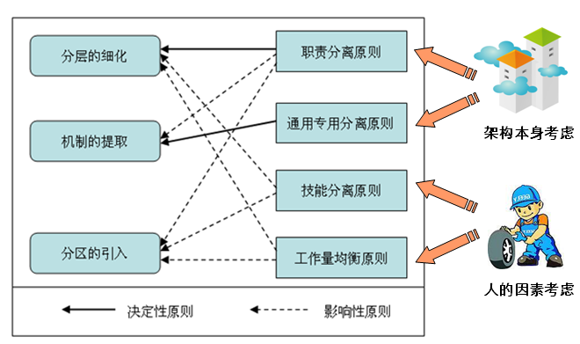
最终将职责划分为登陆界面，运动，数据，社区和用户信息五个子系统。其中在登陆界面下辖注册与登录两个模块，运动子系统包含选择运动，访问在线课程，健康贴士功能。数据模块除开常规运动数据以外还包含饮食与身体指标两个子系统。饮食子系统里用户可以输入当天摄入的食物并且计算总热量；身体指标里可以查看当前bmi指数等，并输入目标的身体指标，用于app决策后续的运动指标。社区子系统包括可以查看好友的动态，搜索添加好友等功能。用户信息里包括用户信息，设备管理和综合设计三个模块。

物理架构视图
为达降低成本、提高性能和可靠性的目标，物理架构是应该特别重点关注的架构。物理架构的优劣，可以造成成本差异和质量差异。FitTrack采用一下物理架构设计思维要点用于后续的物理架构开发。
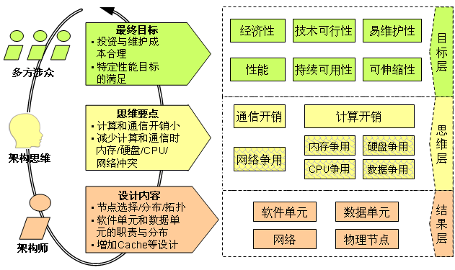

关键质量属性的设计原理
